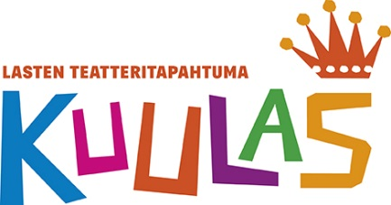

Tiedote 10.8.2021

KUULAS-FESTIVAALI PERUUNTUU SYKSYLTÄ 2021
Seuraavan kerran lasten teatteritapahtuma järjestetään Kouvolassa keväällä 2022.

Syksylle suunniteltu Lasten Teatteritapahtuma Kuulas peruuntuu Etelä-Suomen aluehallintoviraston 6.8. tekemien yleisötapahtumien rajoituspäätösten vuoksi. Jo keväältä 2021 kertaalleen siirretyn tapahtuman oli tarkoitus toteutua Kouvolassa 23.–25.9.2021. Seuraavan kerran Kuulas järjestetään 19.–21.5.2022.

”Nykyiset rajoitukset Kymenlaakson alueella ovat voimassa vähintään 13.9.2021 saakka, ja ne merkitsevät muun muassa kahden metrin turvavälien vaatimusta teatteritiloihin. Lisäksi rajoitusten voimassaoloaika ajoittuisi lipunmyyntimme aikavälille. Näillä edellytyksillä tapahtumaa on mahdotonta järjestää. Useat ohjelmistoon valituista esityksistä olisivat olleet interaktiivisia ja yleisöä osallistavia, mistä syystä rajoituksia ei voitaisi toteuttaa”, toteaa toiminnanjohtaja Annukka Ruuskanen Työväen Näyttämöiden Liitosta ja jatkaa:

”Olemme erittäin pahoillamme tästä. Ohjelmisto oli valmiina ja tiedotustilaisuus piti järjestää ensi viikolla sekä aloittaa lipunmyynti. Nyt katseet ovat tulevassa keväässä, jolloin toivottavasti pääsemme järjestämään Kuulaksen normaalisti.”

Lisätiedot
Annukka Ruuskanen, toiminnanjohtaja/TNL
050 540 3802
annukka.ruuskanen@tnl.fi

